ΠΑΡΑΔΕΙΓΜΑ 5.2

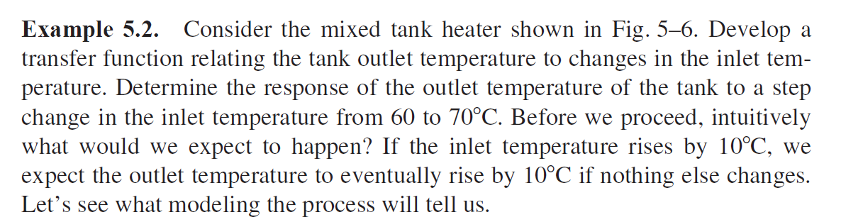

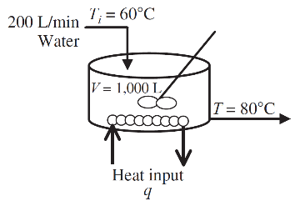πυκνότητα νερού: ρ = 1 kg/Lt

θερμοχωρητικότητα νερού: Cp = 1 kcal/kgoC

διαταραχή: βηματική αύξηση της θερμοκρασίας εισόδου κατά 10 oC

Οι θερμοκρασίες στην είσοδο και στην έξοδο συμβολίζονται με θ1 και θ, αντίστοιχα, για ευκολία.

**ΒΗΜΑ 1.** Αρχικοί υπολογισμοί: δεν χρειάζεται να υπολογίσουμε την παροχή θερμότητας στην αρχική μόνιμη κατάσταση, γιατί αυτή η παροχή θερμότητας δεν διαταράσσεται και η αντίστοιχη μεταβλητή απόκλισης θα μηδενιστεί.

**ΒΗΜΑ 2. Λύνουμε το κατάλληλο ισοζύγιο για να βρούμε τη διαφορική, που περιγράφει τη μετάβαση από την αρχική, στην τελική μόνιμη κατάσταση (πιο σωστά, τη διαφορική που περιγράφει την απόκριση της διεργασίας σε μία διαταραχή).**

ΙΣΟΖΥΓΙΟ ΕΝΕΡΓΕΙΑΣ

kcal/min (1)

**ΒΗΜΑ 3 & 4. Εισαγωγή Μεταβλητών Απόκλισης**

ΙΣΟΖΥΓΙΟ ΕΝΕΡΓΕΙΑΣ ΣΤΗ ΜΟΝΙΜΗ ΚΑΤΑΣΤΑΣΗ

kcal/min (2)

ΑΦΑΙΡΩ ΤΗ (2) ΑΠΌ ΤΗΝ (1)

kcal/min (3)

ΕΙΣΑΓΩ ΤΙΣ ΜΕΤΑΒΛΗΤΕΣ ΑΠΟΚΛΙΣΗΣ

Τ1(t) = θ1(t) – θs = θ1 – 60 οC

**Τ(t) = θ(t) – θs = θ – 80** oC

Q = q – qs = 0 kcal/min (γιατί η παροχή θερμότητας στο δοχείο παραμένει σταθερή και

δε μεταβάλλεται από τη μόνιμη κατάσταση)

ΜΕ ΑΝΤΙΚΑΤΑΣΤΑΣΗ ΤΩΝ ΜΕΤΑΒΛΗΤΩΝ ΑΠΟΚΛΙΣΗΣ ΣΤΗΝ (3), ΠΡΟΚΥΠΤΕΙ:

όπου τ = V/w = 1000/200 = 5 min.

**ΒΗΜΑ 5. Μετασχηματισμός Laplace**

ΜΕΤΑΣΧΗΜΑΤΙΖΩ ΚΑΤΑ LAPLACE:

(4)

(με κόκκινο η συνάρτηση μεταφοράς μεταξύ της θερμοκρασίας εξόδου και της θερμοκρασίας εισόδου)

**ΒΗΜΑ 6. Μετασχηματισμός Laplace της διαταραχής εισόδου**

ΔΙΑΤΑΡAΧΗ ΤΗΣ ΘΕΡΜΟΚΡΑΣΙΑΣ ΕΙΣΟΔΟΥ

ΚΑΙ ΜΕΤΑΣΧΗΜΑΤΙΣΜΟΣ LAPLACE: θ1(t) = 70 oC ⬄ **θ1(t) – θ1s** = 70 – 60 = 10 οC ⬄ **Τ1(t)** = 10

⬄ T1(s) = 10/s

ΑΝΤΙΚΑΘΙΣΤΩ ΤΗΝ Τ1(s) ΣΤΗΝ (4):

**ΒΗΜΑ 7. Αντιστροφή του μετασχηματισμού Laplace**

ΑΝΑΛΥΩ ΣΕ ΜΕΡΙΚΑ ΚΛΑΣΜΑΤΑ ΜΕ HEAVYSIDE: (6)

0

ΑΝΤΙΚΑΘΙΣΤΩ ΣΤΗΝ (6):

ΑΝΤΙΣΤΡΕΦΩ ΤΟΝ ΜΕΤΑΣΧΗΜΑΤΙΣΜΟ LAPLACE: **T(t)** = 10-10*exp(-0,2*t) oC (7)

ΑΠΟ ΤΟΝ ΟΡΙΣΜΟ ΤΗΣ ΜΕΤΑΒΛΗΤΗΣ ΑΠΟΚΛΙΣΗΣ: T(t) = θ(t) – 80 ⬄ **θ(t) = T(t) + 80**

ΟΠΟΤΕ από την (7): θ(t) = 80+10*(1-exp(-0,2*t)) oC

|  |  |  |  |  |  |  |  |  |  |  |
| --- | --- | --- | --- | --- | --- | --- | --- | --- | --- | --- |
| t, min | 0 | 1 | 2 | 5 | 10 | 15 | 20 | 25 | 30 | 35 |
| θ, oC | 80,00 | 81,81 | 83,30 | 86,32 | 88,65 | 89,50 | 89,82 | 89,93 | 89,98 | 89,99 |

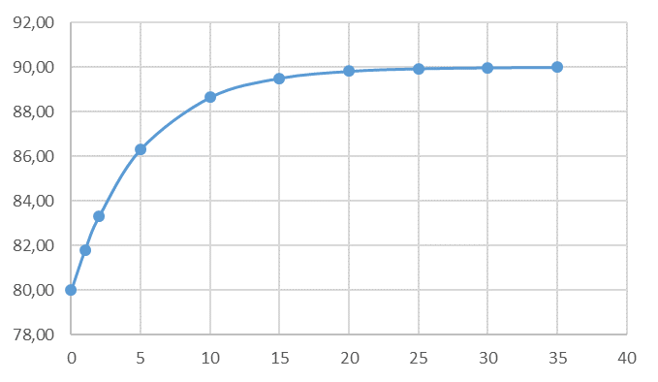

θ, oC

t, min